- 選擇題 (30題 每題2分 共60分) 畫卡作答
（ ）1.若不計摩擦損失，則圖中欲舉起W＝100N之重物需用力(A)50N (B)33.3N (C)25N (D)20N
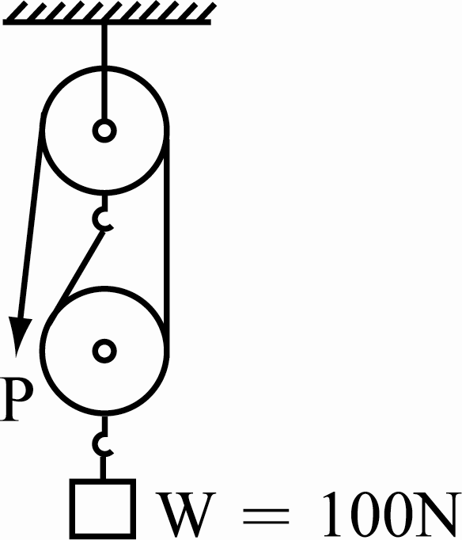

（ ）2.橢圓規為 (A)牽桿機構 (B)等腰連桿機構 (C)等曲柄機構 (D)肘節機構 的應用

（ ）3.如圖所示機構，A、D為固定軸，桿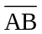及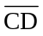繞A、D擺動，則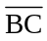桿上P點之運動動路為
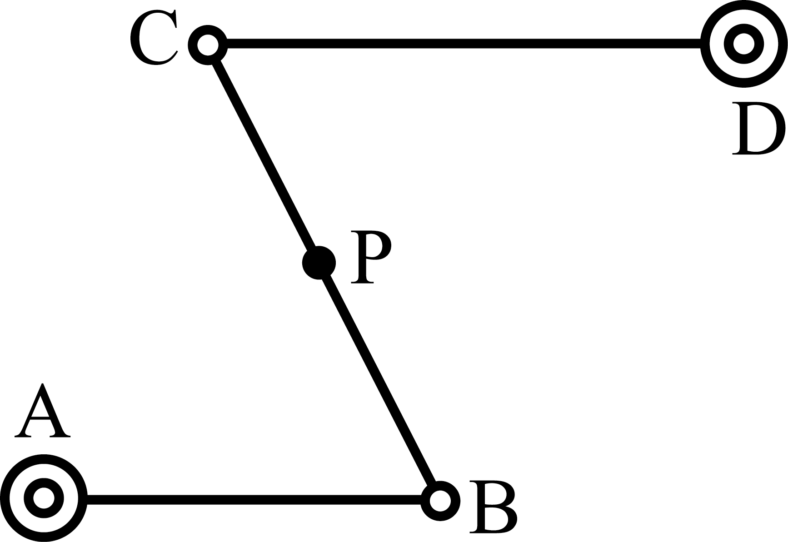(A)O字形 (B)P字形 (C)8字形 (D)W字形

（ ）4.若有一滑車機構之機械利益為4，欲吊起40N之重物，且不計摩擦損失，則需施力 (A)10N (B)40N (C)44N (D)160N

（ ）5.下列哪一種連桿機構，在運轉過程中沒有死點發生？ (A)曲柄搖桿機構 (B)雙搖桿機構 (C)雙曲柄機構 (D)往復滑塊曲柄機構

（ ）6.機械利益 (A)恆大於1 (B)恆小於1 (C)恆等於1 (D)以上均可能

（ ）7.一凸輪驅動機構，當從動件呈現等加、減速度運動時，下列敘述何者正確？ (A)從動件位移圖呈現傾斜直線 (B)從動件位移圖呈現水平直線 (C)從動件速度圖呈現傾斜直線 (D)從動件速度圖呈現拋物曲線

（ ）8.可得到絕對直線運動之機構為(A)蔡氏直線運動機構(B)饒氏直線運動機構(C)瓦特氏直線運動機構 (D)司羅氏直線運動機構

（ ）9.下列何種機構能在短距離內傳遞最大作用力？ (A)相等曲柄機構 (B)惠氏速回機構 (C)滑槽連桿機構 (D)肘節機構

（ ）10.火車機車上兩輪間的迴轉是下列何種機構的應用？ (A)交叉等曲柄機構 (B)平行等曲柄機構 (C)不平行等曲柄機構 (D)雙搖桿機構

（ ）11.滑輪是 (A)摩擦輪 (B)槓桿 (C)斜面 (D)齒輪 之延伸

（ ）12.如圖所示之機構，其機械利益為(A)14 (B)15 (C)16 (D)18
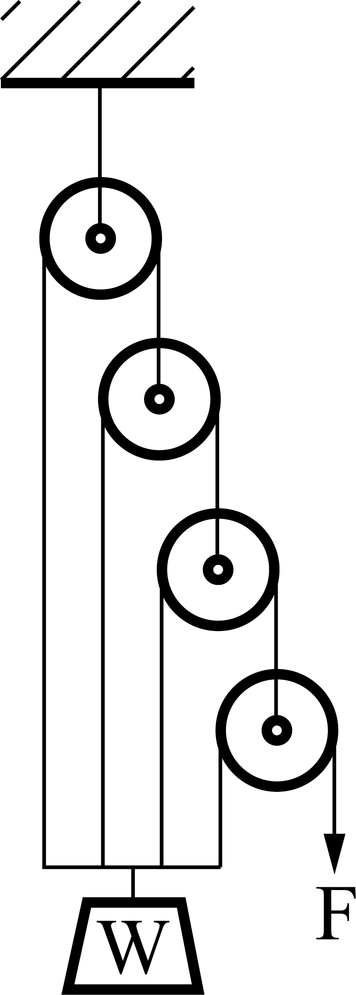

（ ）13.雙搖桿機構的特徵為下列何者較短？ (A)連心線 (B)浮桿 (C)曲柄 (D)搖桿

（ ）14.如圖為中國式絞盤，其機械利益為(A)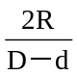 (B)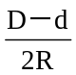 (C)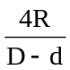 (D)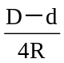
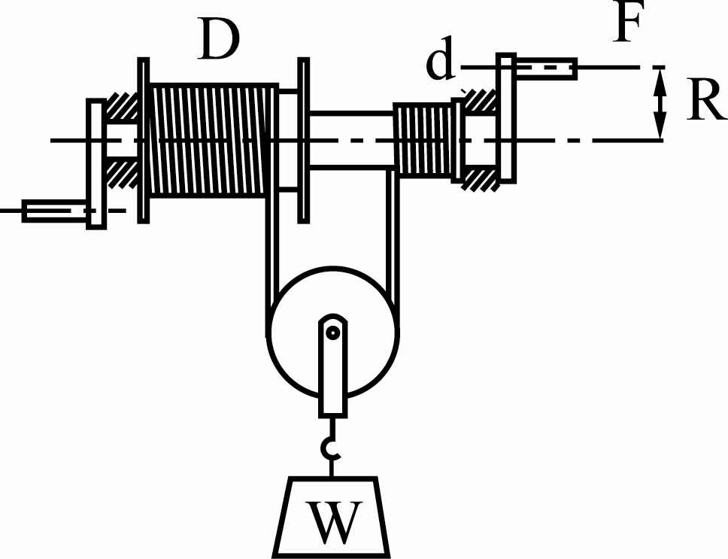

（ ）15.繪製橢圓之連桿機構為 (A)肘節機構的應用 (B)等腰連桿機構的應用 (C)等曲柄機構的應用 (D)比例運動機構的應用

（ ）16.在曲柄搖桿機構中，以搖桿為主動件時，欲消除「死點」的現象，可 (A)借助飛輪之慣性力 (B)增加曲柄之長度 (C)增加曲柄之重量 (D)改變曲柄之形狀

（ ）17.一惠斯登(Weston)差動滑車，兩定滑輪之直徑分別為16cm與24cm，若不計摩擦損失，則其機械利益為何？ (A)5 (B)6 (C)7 (D)8

（ ）18.曲柄滑塊機構，若曲柄＝25cm，連桿＝80cm，則滑塊C之衝程為多少cm？ (A)55 (B)50 (C)45 (D)30

（ ）19.動滑車之機械利益等於 (A)1 (B)2 (C)3 (D)4

（ ）20.插床之急回機構是應用 (A)曲柄搖桿機構 (B)牽桿機構 (C)雙搖桿機構 (D)固定滑塊曲柄機構

（ ）21.如圖為中國式絞盤，若D為40cm，d＝20cm，R＝15cm，則其機械利益為(A)3 (B)4 (C)5 (D)6

（ ）22.某從動件之位移與時間之關係如圖所示，則其為(A)等速運動 (B)等加速運動 (C)簡諧運動 (D)等減速運動
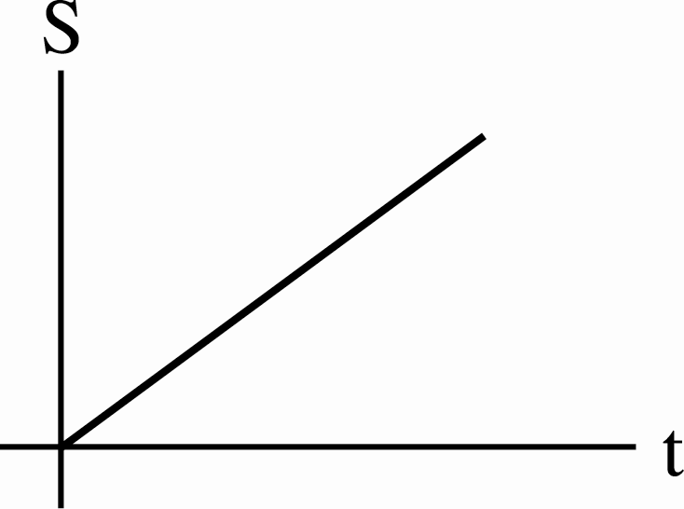

（ ）23.差動滑車之機械利益與下方動滑輪直徑之關係為 (A)直徑愈小，機械利益愈大 (B)直徑愈大，機械利益愈小 (C)無關 (D)視情況而定

（ ）24.饒氏直線運動機構之固定軸與浮桿之長度比例為 (A)1：2 (B)2：1 (C)1：3 (D)3：1

（ ）25.關於鉋床之急回機構，下列敘述何者錯誤？ (A)切削行程與退刀行程的距離不相等 (B)為一曲柄滑塊機構 (C)曲柄作360°迴轉 (D)切削行程速度較退刀行程速度慢

（ ）26.如圖輪系中，若W＝150N，則F力至少應為若干，方可將此物舉起（不計摩擦）？
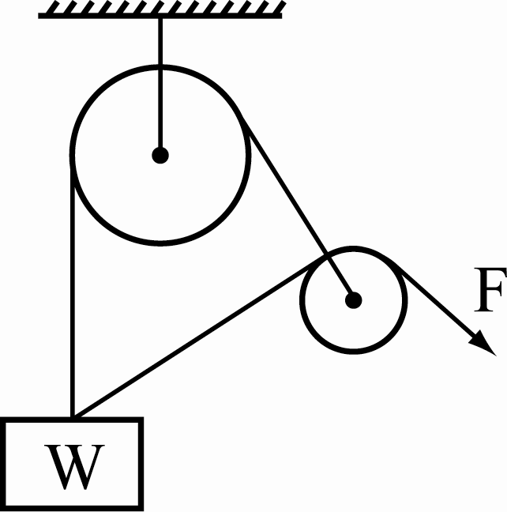
(A)100N (B)66.7N (C)50N (D)33.3N

（ ）27.滑車的機械利益和 (A)滑車半徑大小 (B)滑車的類別 (C)繩子粗細 (D)繩子種類 有關

（ ）28.下列何者非曲柄搖桿機構的應用？ (A)縫紉機 (B)腳踏車 (C)攪拌機 (D)摺布機

（ ）29.下列何種連桿機構常被用於腳踏式縫紉機由踏板到繩輪的傳動？ (A)曲柄搖桿機構 (B)滑塊曲柄機構 (C)雙曲柄機構 (D)雙搖桿機構

（ ）30.如圖所示為中國式絞盤滑車，其機械利益為(A)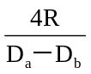 (B)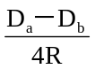 (C)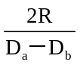 (D)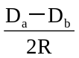
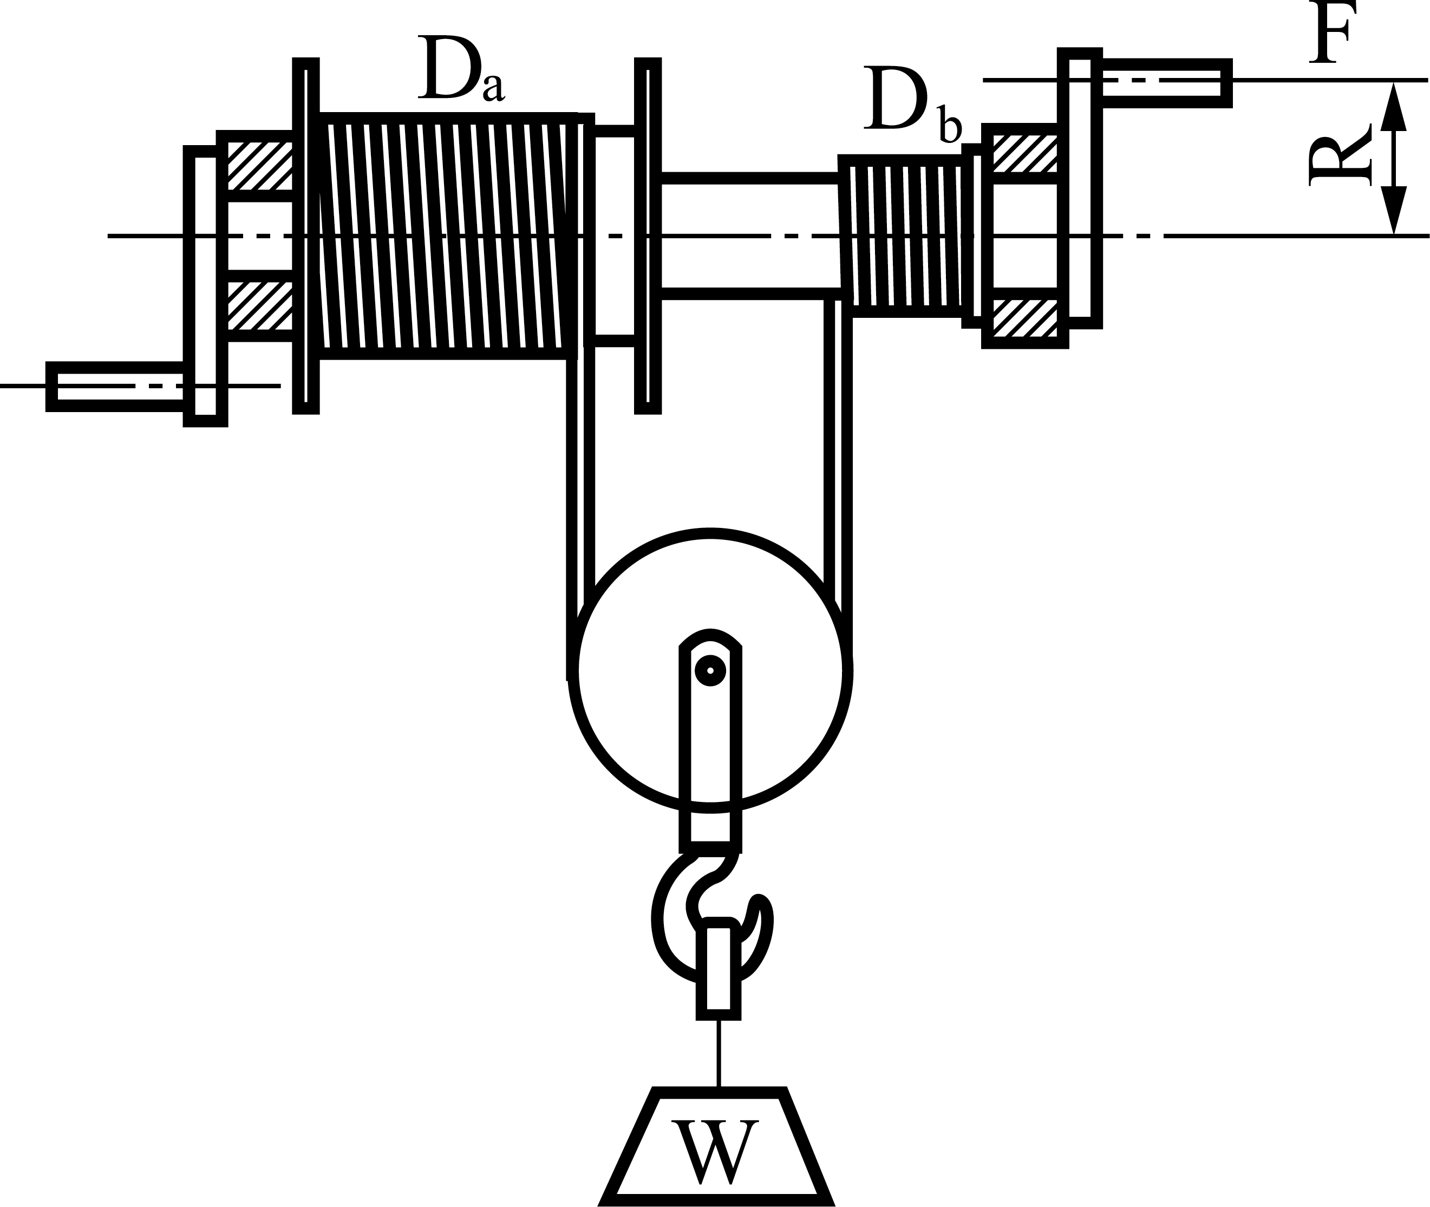

- 問答題 (4小題 每小題10分 共40分)
1.試述四連桿機構之各部名稱。

2.如圖所示之滑車組，W＝200N，欲保持平衡所需之拉力F為若干？
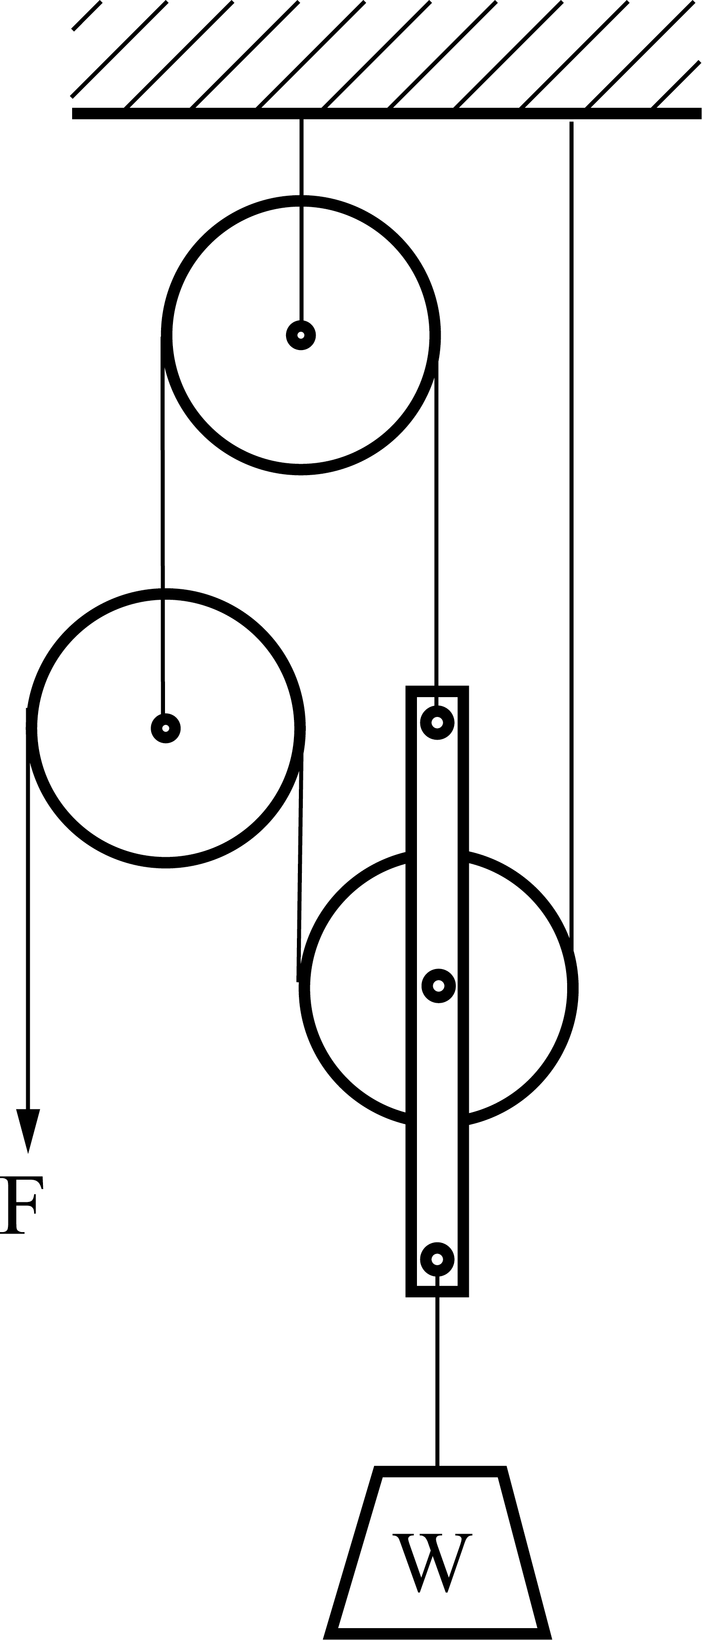

3.差動起重滑車組，以150N起動900N之負荷，試求上方槽輪之大輪直徑與小輪直徑之比值？

4.連桿機構的種類有哪些？如何應用？

